

Practica 5

Controladores lógicos programables

Diego Armando Becerra Iñiguez

5-A

6/04/19

**Introducción**

Para esta práctica simularemos un sistema de creacion de producto en un recipiente con el cual se llenará por dos válvulas, además de tener varios sensores, como el de temperatura, los de nivel A y B, en el cual existirán dos modos de control ya sea el manual o el automático, en el interior del recipiente estarán aspas que mezclaran el producto cuando este llegue a los 10 grados centígrados y este estará mezclando por 10 minutos para posteriormente abrir la válvula de salida y que el producto sea alojado en otro lado.

Para el sistema abra un paro de emergencia que incorporará un freno mecánico en el motor con el cual las aspas del motor pararan de inmediato y en el cual no importa en qué parte del proceso este, de igual forma tendrá que parar todo y abrir la válvula del producto ya que este está pensado por si algún personal cae adentro o por si hubo algún error en la mezcla.

**Desarrollo**

A continuación, se mostrará un dibujo prototipo de cómo se vería este sistema.

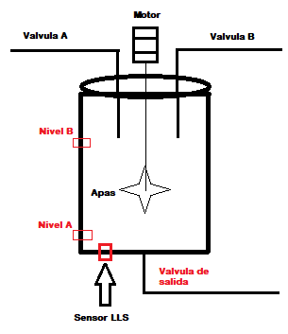

Ahora se ordenarán los sensores y actuadores

|  |  |
| --- | --- |
| **Sensores** | **Actuadores** |
| I01 sensor nivel B | O01 ON MOTOR |
| I02 sensor nivel A | O02 OFF MOTOR |
| I03 sensor LLS | O03 OPEN A |
| I04 Boton de emergencia | O04 CLOSE A |
| I05 sensor de vacío | O05 OPEN B |
| I06 boton acción manual | O06 CLOSE B |
| I07 boton de acción automática | O07 OPEN OUT P |
| I08 boton cerrar A | O08 CLOSE OUT P |
| I09 Boton open B | O09 BREAK |
| I10 boton close B | O10 LED LEVEL A |
| I11 boton ON motor | O11 LED LEVEL B |
| I12 boton OFF motor | O12 LED EMPTY |
| I13 break motor | O14 UNBREAK |
| I14 Boton OPEN OUT P | O15 LED LLS |
| I15 Boton CLOSE OUT P | O16 LED 10 MIN |
| I16 Valvula A cerrada |  |
| I17 Valvula A abierta |  |
| I18 Timer 10 minutos |  |
| I20 Motor detenido |  |
| I21 Valvula P cerrada |  |
| I22 Boton UNBREAK |  |
| I23 Boton Open A |  |
| I24 Freno unbreak |  |
| I26 Valvula b cerrada |  |

Teniendo nuestros sensores y actuadores procederemos a realizar nuestro grafcet

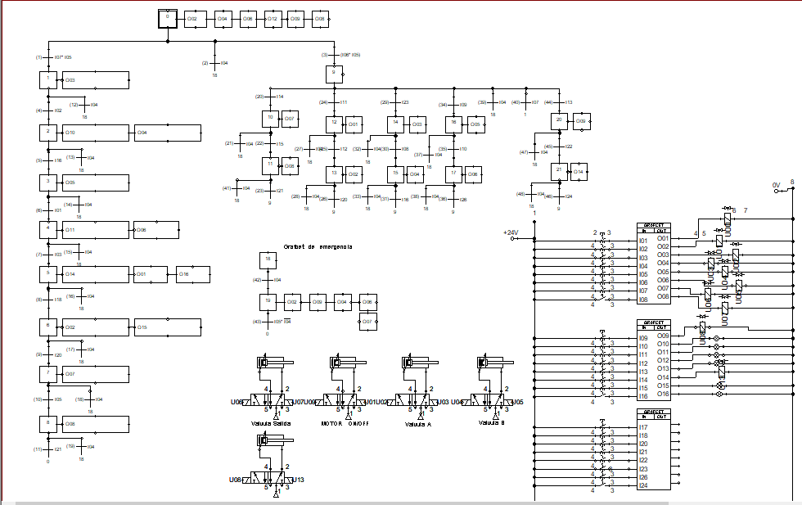

Como se puede observar hay un estado de emergencia en cada transición, ahora se mostrará la programación en ladder con LogicLab.

Como se verá a continuación primero declararemos nuestras variables

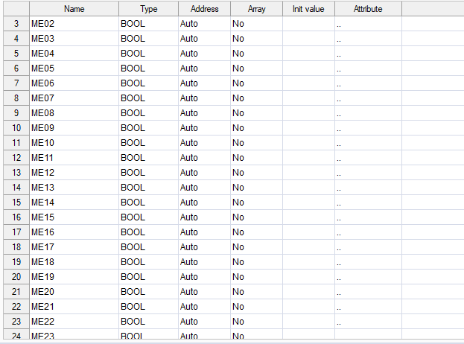

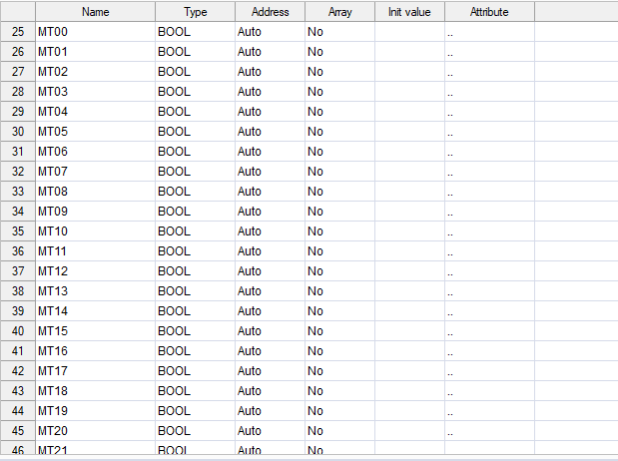

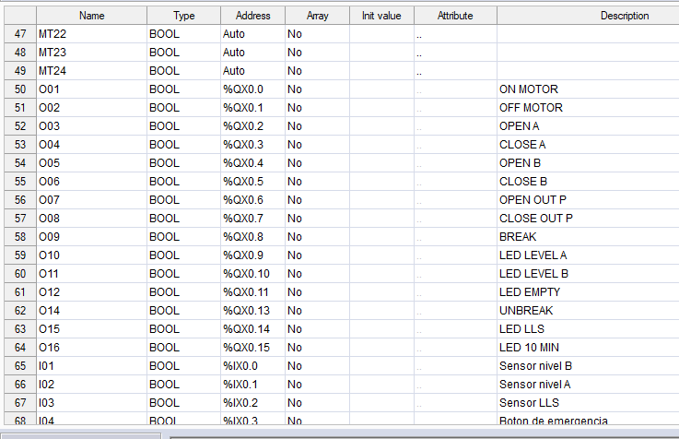

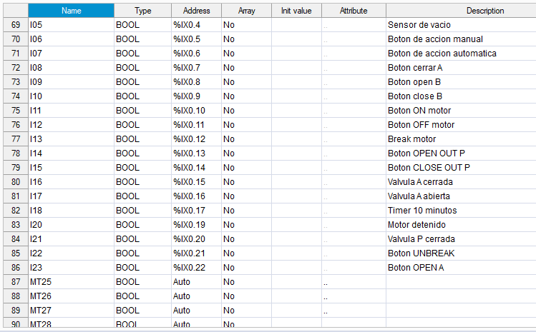

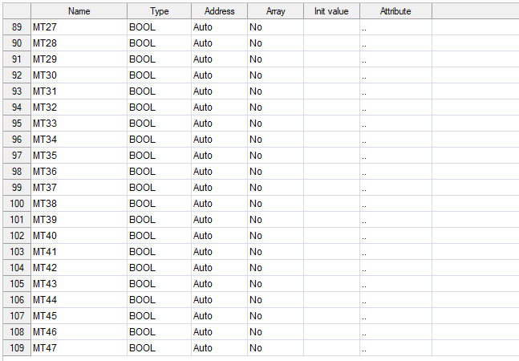

Ahora podremos comenzar con la programación con el orden de programar primero las transiciones, después los estados y al último las salidas

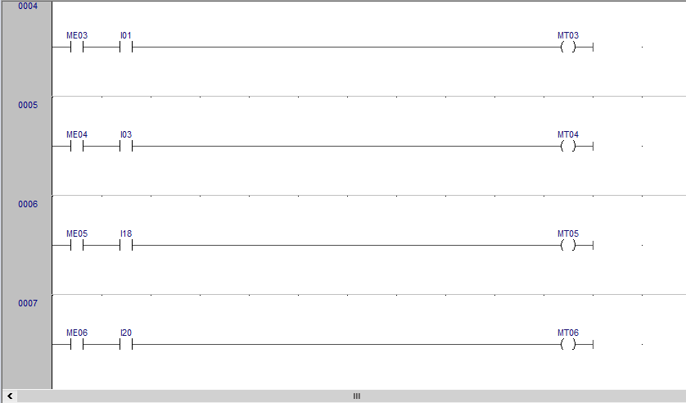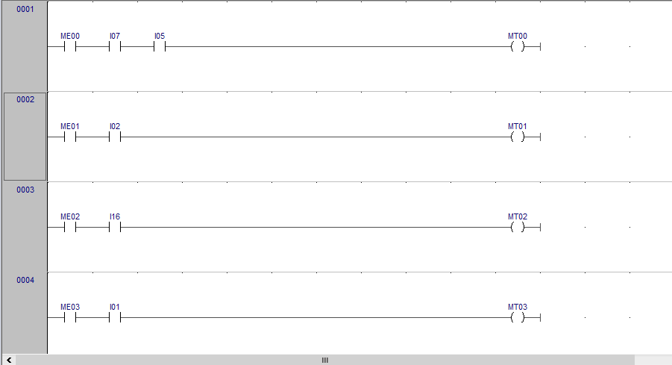

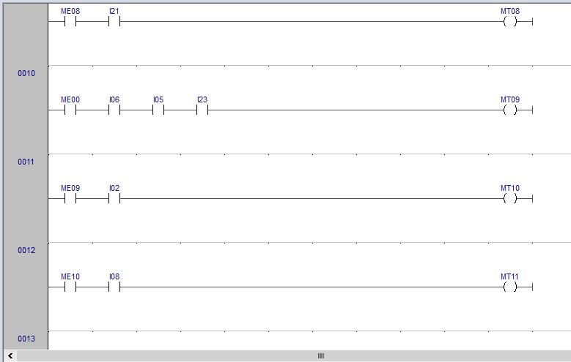

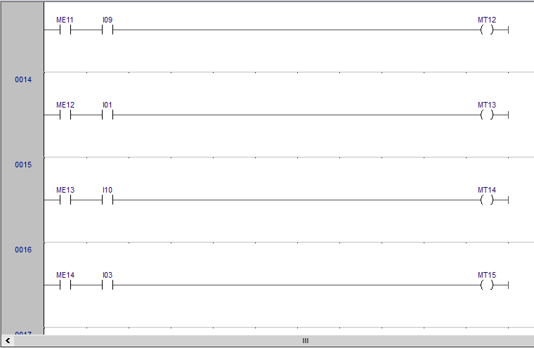

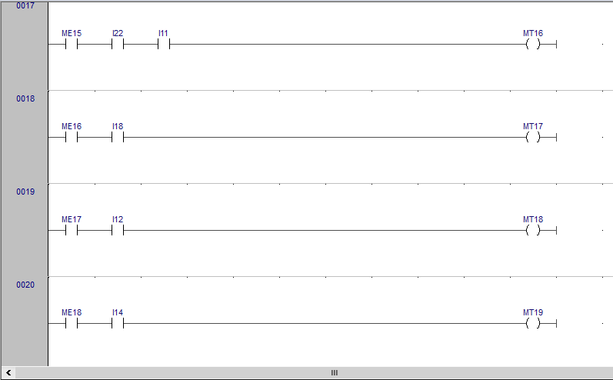

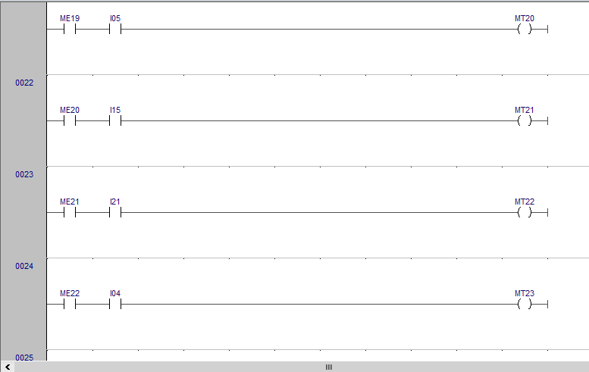

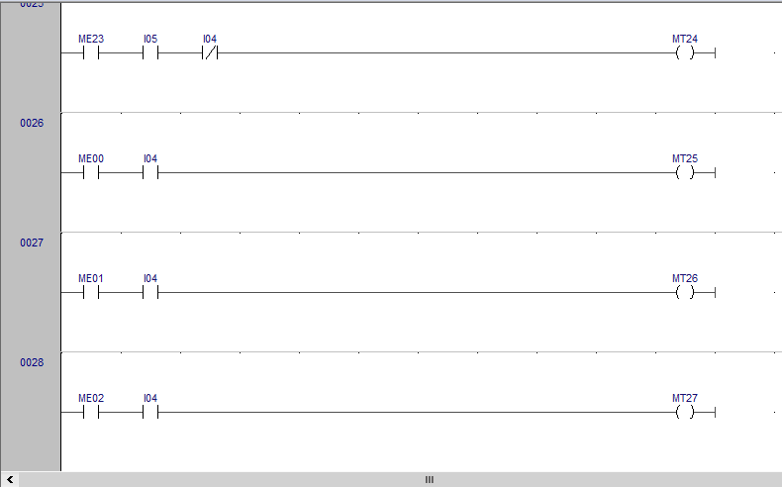

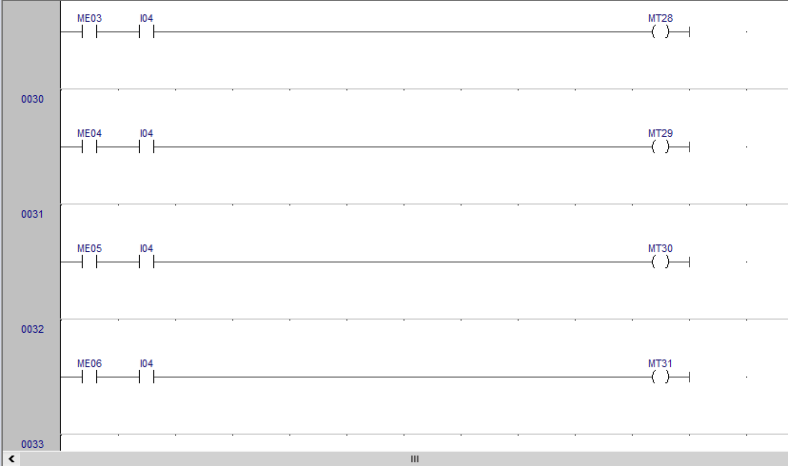

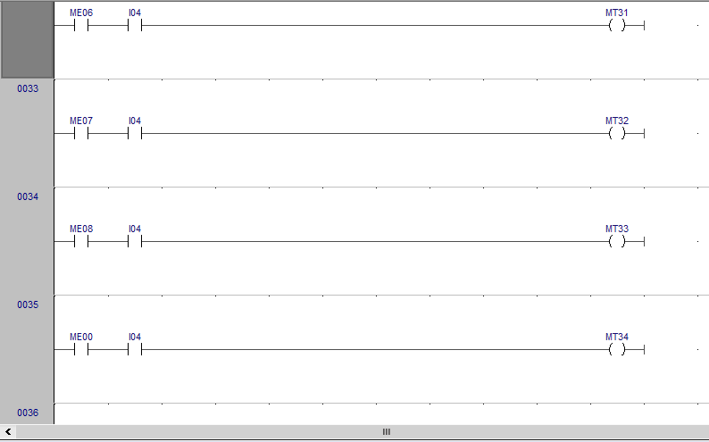

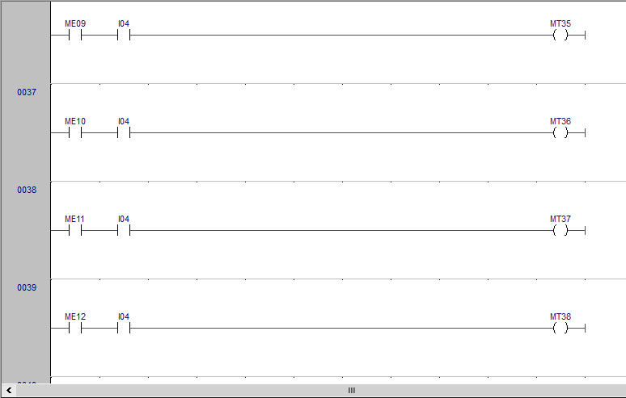

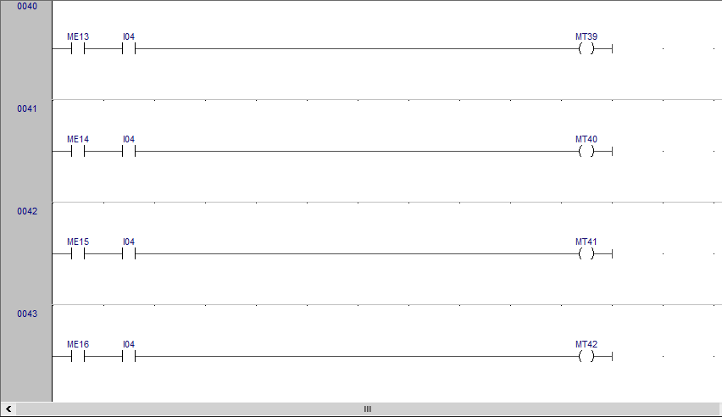

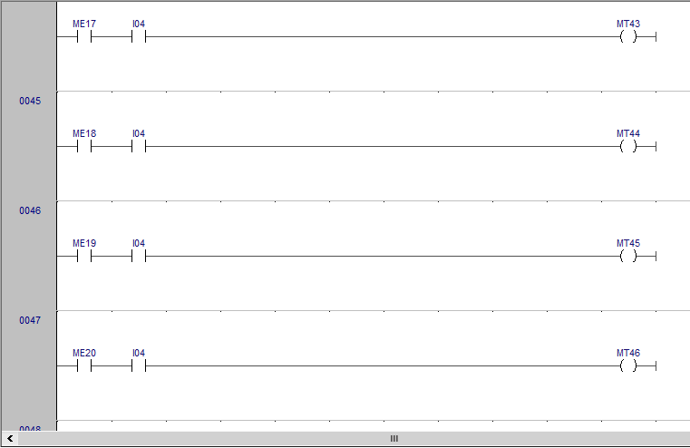

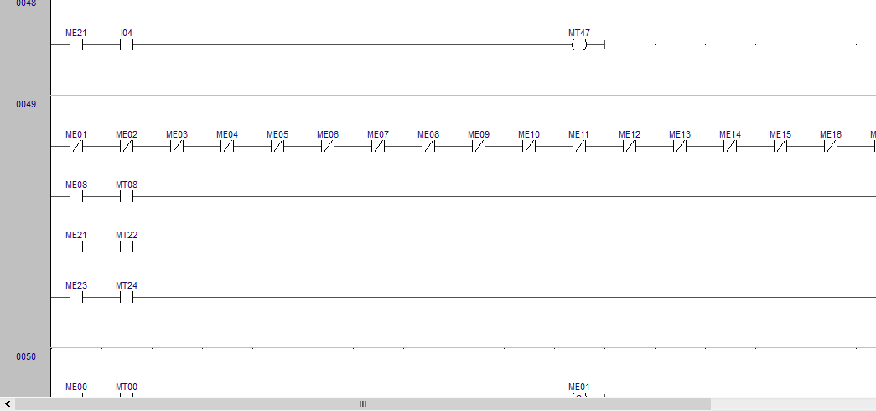

A partir de aquí comenzaremos con los estados, pero debido a que son demasiadas transiciones y estados se alargaría demasiado por lo que se integrara el archivo del código adjunto al reporte para su correcta visualización

Ahora se mostrará una pequeña simulación del programa

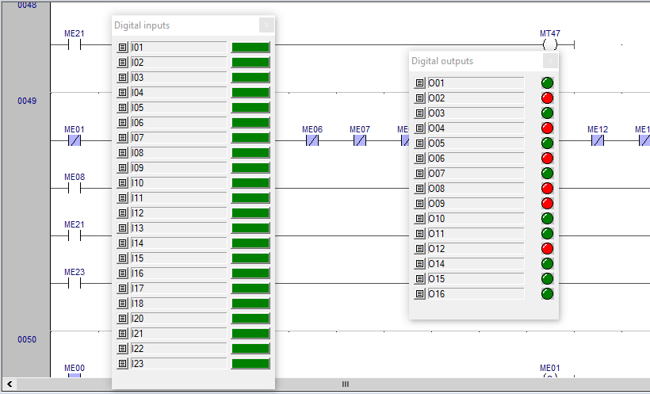

Nos iremos por el camino donde esta automatizado, pero cabe resaltar que existe un lado manual en el cual el operador podrá realizar cualquier acción cuando este lo desee, entonces por el lado automatizado se necesitan de los botones de automático y de vacío por lo que se abrirá la válvula A

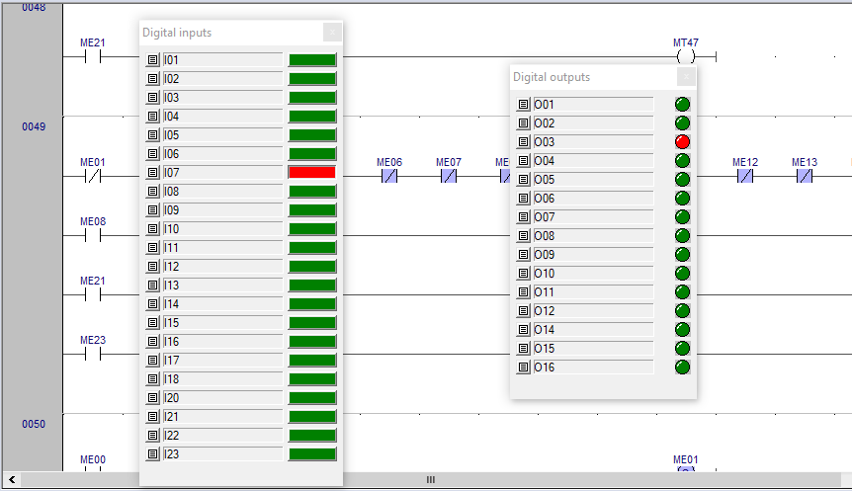

Ahora se detectará el límite de A, por lo cual cerrará la válvula A y se encenderá el led A

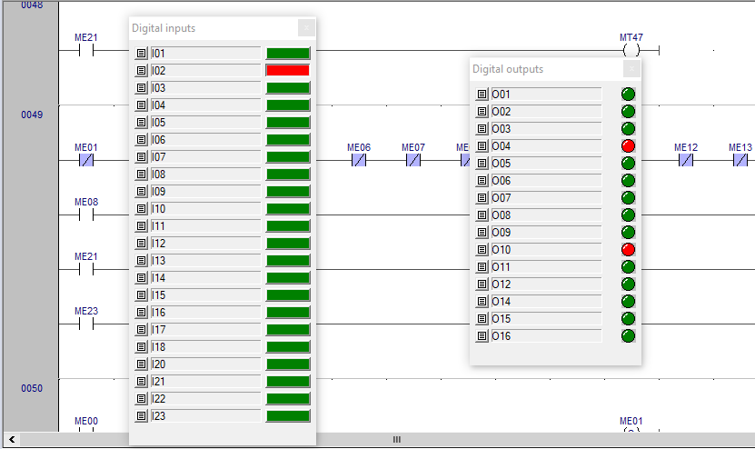

Cuando se detecte la valvula A cerrada se abrirá la Valvula b

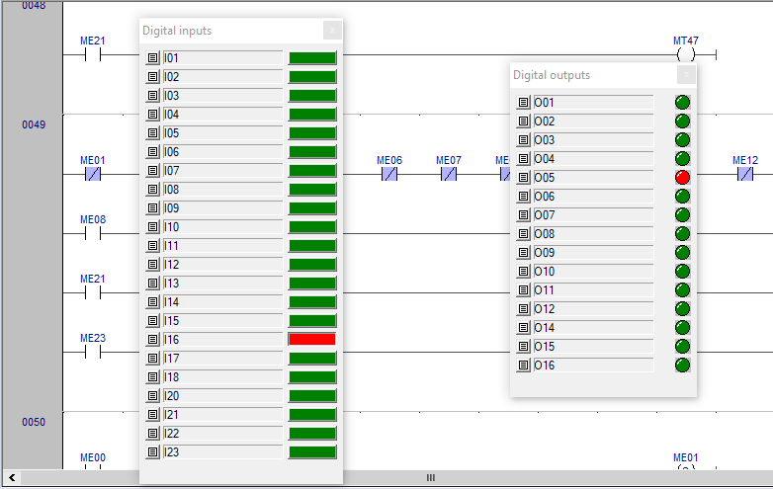

Cuando detecte nivel B cerrará la válvula y encenderá un led

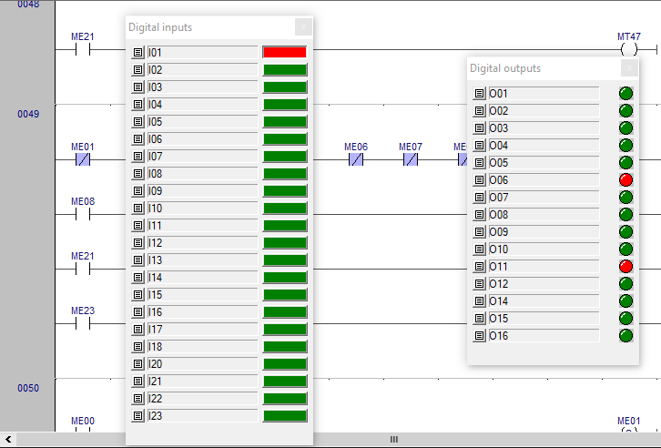

Ahora el sensor de temperatura tendrá que detectar que el contenido está a 10 grados centígrados, cuando este los detecte mandara la señal para que el motor pueda girar y mezclar

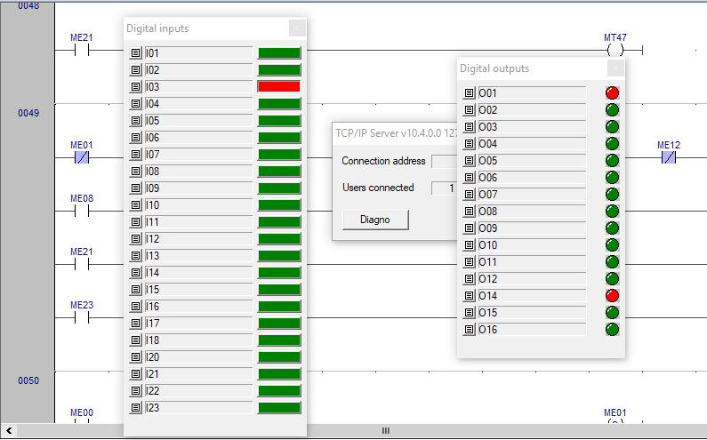

Cuando se detecte la señal de que han pasado 10 minutos este detendrá el motor

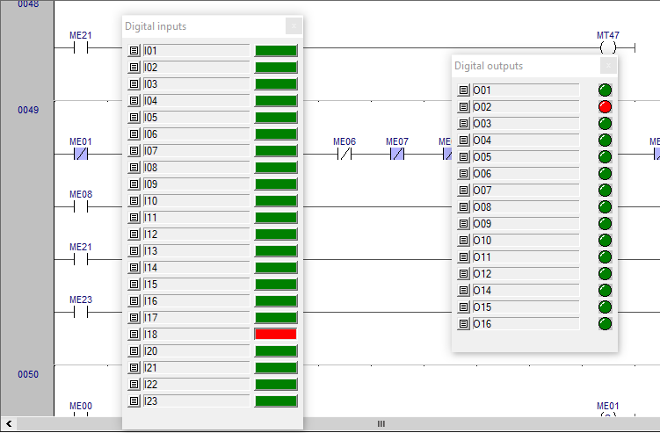

Ahora cuando se detecte el motor detenido se abrirá la válvula de salida de producto

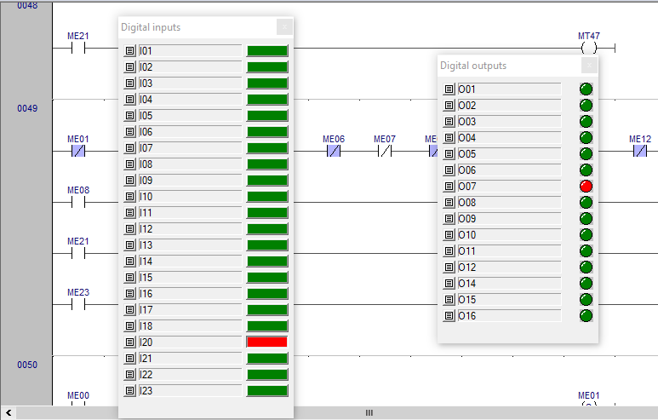

Ahora cuando ya no detecte producto cerrara la válvula de salida

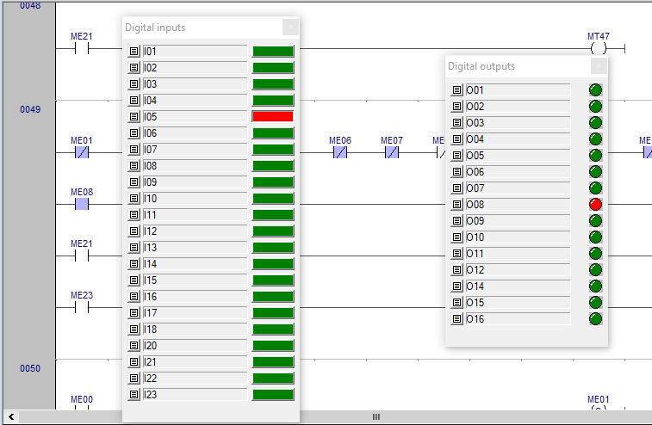

Y por último cuando detecte que la válvula de salida está cerrada este volverá a home y comenzara de nuevo un ciclo ya sea automático o manual

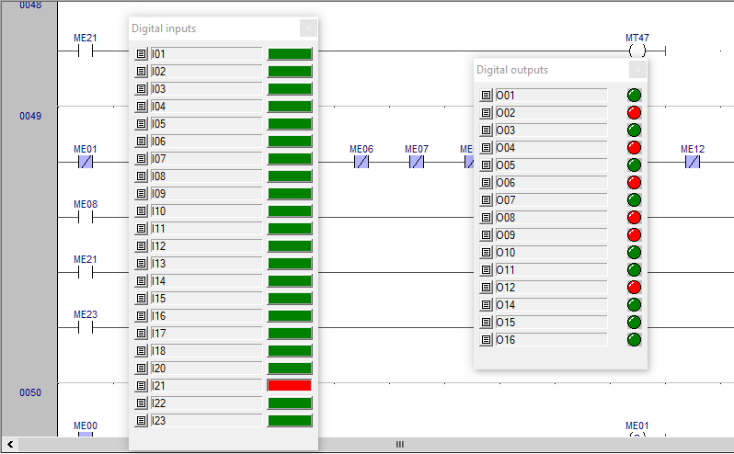

**Conclusiones**

Esta práctica nos muestra que tan importante es un paro de emergencia en un proceso industrial, ya que los accidentes aparecen cuando menos se espera.

Evidencia

